第一篇，从最经典的BP网络开始。我不打算详细描述神经网络的生物学运行机理，因为网络上有太多的教程可以参考。这里，主要描述其数学上的计算过程，并且采用的符号可能与其它参考书上的符号有很大差异。特别是，斯坦福官方网站上对深度网络中所引用的符号有太多的小标，上标，给初学者带来不便。

一. 网络结构
经典的BP网络，其具体结构如下：
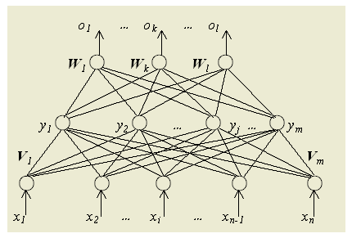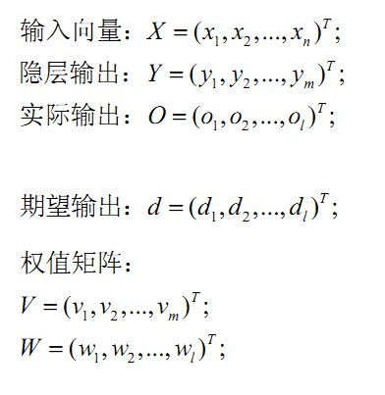
请特别注意上面这个图的一些符号说明如下：
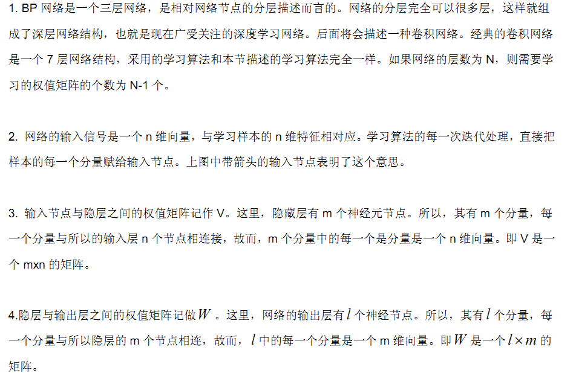

二. 学习算法
1. 信号的前向传递过程
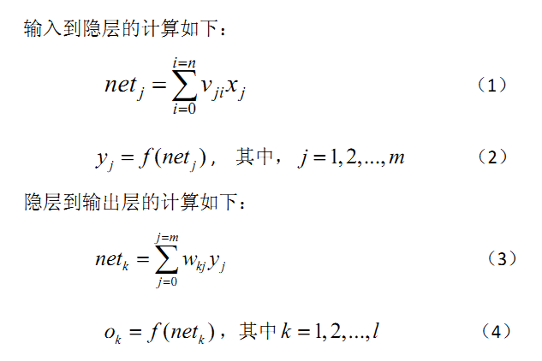
请特别注意上述公式中的下标，这里，权值矩阵包含了神经元节点本身的偏置，所以权值矩阵多了一列。
2. 误差反向传导过程
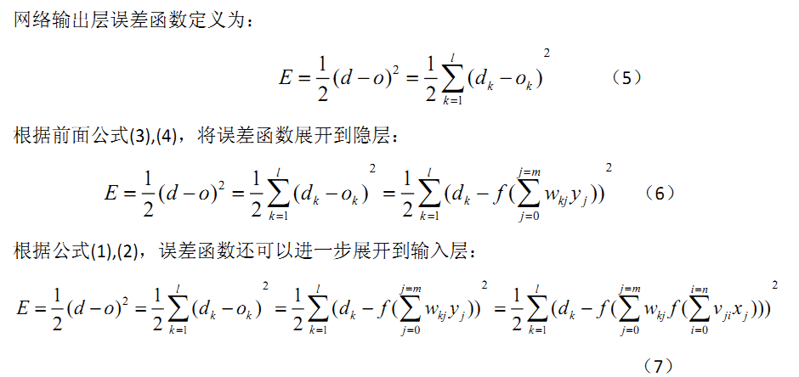
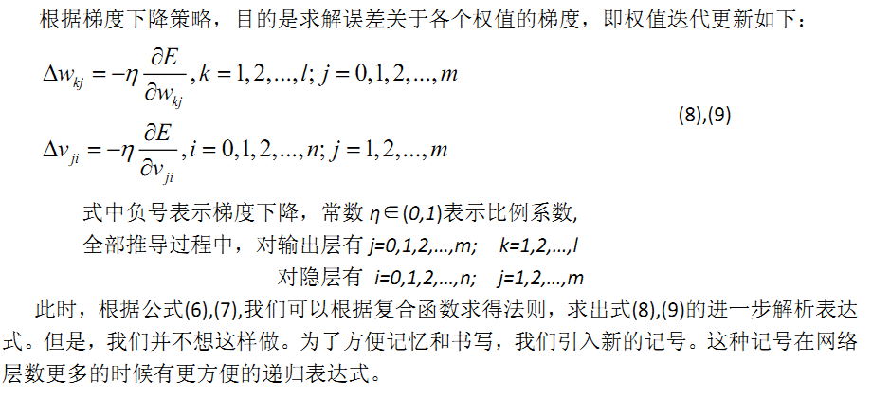
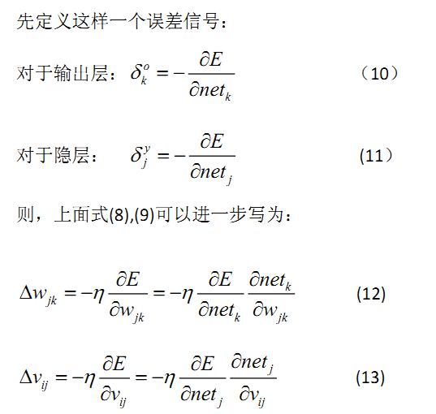

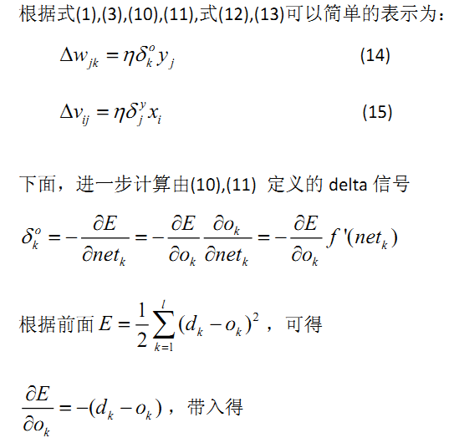
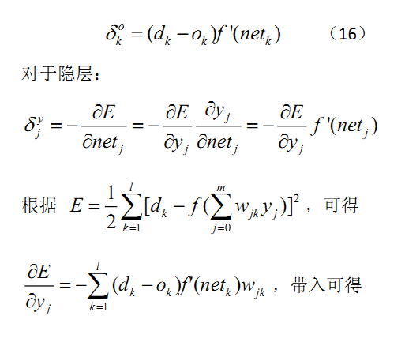
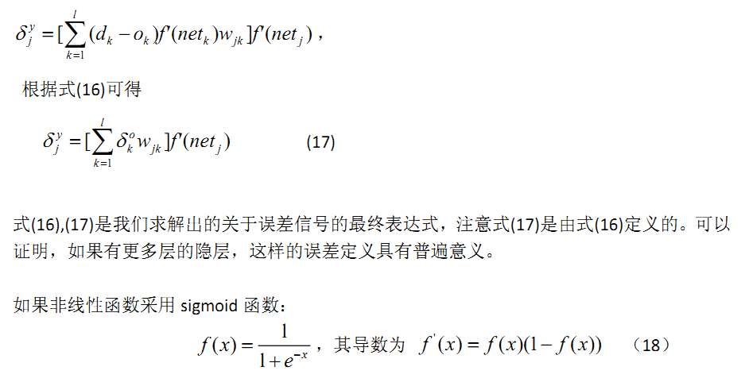

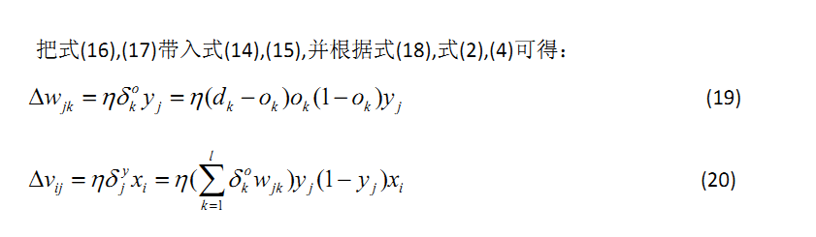

三. 小结
信号的前向传递和误差反向传递过程都可以用递归公式描述。其实，就几个公式而已，把相关的几个重要公式再次总结如下：
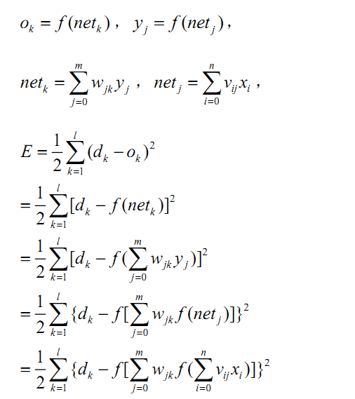

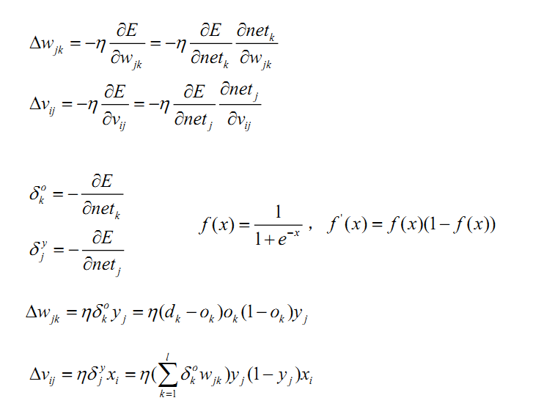

第二篇，讲讲经典的卷积神经网络。我不打算详细描述卷积神经网络的生物学运行机理，因为网络上有太多的教程可以参考。这里，主要描述其数学上的计算过程，也就是如何自己编程去实现的问题。

1. 概述
回想一下BP神经网络。BP网络每一层节点是一个线性的一维排列状态，层与层的网络节点之间是全连接的。这样设想一下，如果BP网络中层与层之间的节点连接不再是全连接，而是局部连接的。这样，就是一种最简单的一维卷积网络。如果我们把上述这个思路扩展到二维，这就是我们在大多数参考资料上看到的卷积神经网络。具体参看下图：

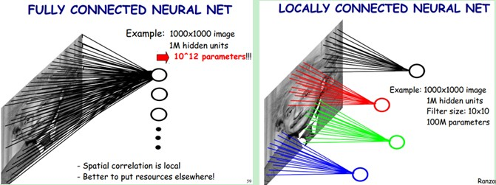

上图左：全连接网络。如果我们有1000x1000像素的图像，有1百万个隐层神经元，每个隐层神经元都连接图像的每一个像素点，就有1000x1000x1000000=10^12个连接，也就是10^12个权值参数。

上图右：局部连接网络，每一个节点与上层节点同位置附件10x10的窗口相连接，则1百万个隐层神经元就只有100w乘以100，即10^8个参数。其权值连接个数比原来减少了四个数量级。

根据BP网络信号前向传递过程，我们可以很容易计算网络节点的输出。例如，对于上图中被标注为红色节点的净输入，就等于所有与红线相连接的上一层神经元节点值与红色线表示的权值之积的累加。这样的计算过程，很多书上称其为卷积。
事实上，对于数字滤波而言，其滤波器的系数通常是对称的。否则，卷积的计算需要先反向对折，然后进行乘累加的计算。上述神经网络权值满足对称吗？我想答案是否定的！所以，上述称其为卷积运算，显然是有失偏颇的。但这并不重要，仅仅是一个名词称谓而已。只是，搞信号处理的人，在初次接触卷积神经网络的时候，带来了一些理解上的误区。

卷积神经网络另外一个特性是权值共享。例如，就上面右边那幅图来说，权值共享，不是说，所有的红色线标注的连接权值相同。这一点，初学者容易产生误解。
上面描述的只是单层网络结构，前A&T Shannon Lab 的 Yann LeCun等人据此提出了基于卷积神经网络的一个文字识别系统 LeNet-5。该系统90年代就被用于银行手写数字的识别。

2. 文字识别系统LeNet-5
在经典的模式识别中，一般是事先提取特征。提取诸多特征后，要对这些特征进行相关性分析，找到最能代表字符的特征，去掉对分类无关和自相关的特征。然而，这些特征的提取太过依赖人的经验和主观意识，提取到的特征的不同对分类性能影响很大，甚至提取的特征的顺序也会影响最后的分类性能。同时，图像预处理的好坏也会影响到提取的特征。那么，如何把特征提取这一过程作为一个自适应、自学习的过程，通过机器学习找到分类性能最优的特征呢？

卷积神经元每一个隐层的单元提取图像局部特征，将其映射成一个平面，特征映射函数采用 sigmoid 函数作为卷积网络的激活函数，使得特征映射具有位移不变性。每个神经元与前一层的局部感受野相连。注意前面我们说了，不是局部连接的神经元权值相同，而是同一平面层的神经元权值相同，有相同程度的位移、旋转不变性。每个特征提取后都紧跟着一个用来求局部平均与二次提取的亚取样层。这种特有的两次特征提取结构使得网络对输入样本有较高的畸变容忍能力。也就是说，卷积神经网络通过局部感受野、共享权值和亚取样来保证图像对位移、缩放、扭曲的鲁棒性。
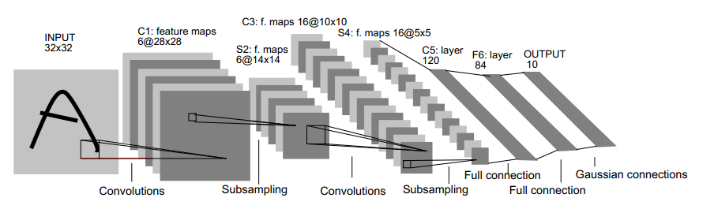

下面，有必要来解释下上面这个用于文字识别的LeNet-5深层卷积网络。
1. 输入图像是32x32的大小，局部滑动窗的大小是5x5的，由于不考虑对图像的边界进行拓展，则滑动窗将有28x28个不同的位置，也就是C1层的大小是28x28。这里设定有6个不同的C1层，每一个C1层内的权值是相同的。

2. S2层是一个下采样层。简单的说，由4个点下采样为1个点，也就是4个数的加权平均。但在LeNet-5系统，下采样层比较复杂，因为这4个加权系数也需要学习得到，这显然增加了模型的复杂度。在斯坦福关于深度学习的教程中，这个过程叫做Pool。

3. 根据对前面C1层同样的理解，我们很容易得到C3层的大小为10x10. 只不过，C3层的变成了16个10x10网络! 试想一下，如果S2层只有1个平面，那么由S2层得到C3就和由输入层得到C1层是完全一样的。但是，S2层由多层，那么，我们只需要按照一定的顺利组合这些层就可以了。具体的组合规则，在 LeNet-5 系统中给出了下面的表格：
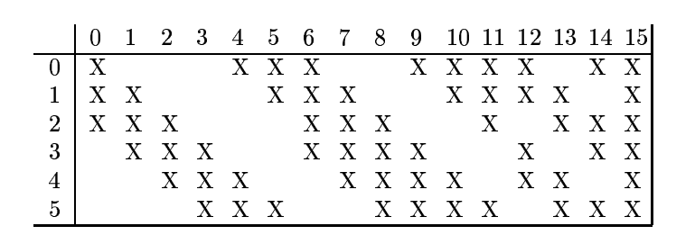

简单的说，例如对于C3层第0张特征图，其每一个节点与S2层的第0张特征图，第1张特征图，第2张特征图，总共3个5x5个节点相连接。后面依次类推，C3层每一张特征映射图的权值是相同的。

4. S4 层是在C3层基础上下采样，前面已述。在后面的层由于每一层节点个数比较少，都是全连接层，这个比较简单，不再赘述。

3. 简化的LeNet-5系统

简化的LeNet-5系统把下采样层和卷积层结合起来，避免了下采样层过多的参数学习过程，同样保留了对图像位移，扭曲的鲁棒性。其网络结构图如下所示：

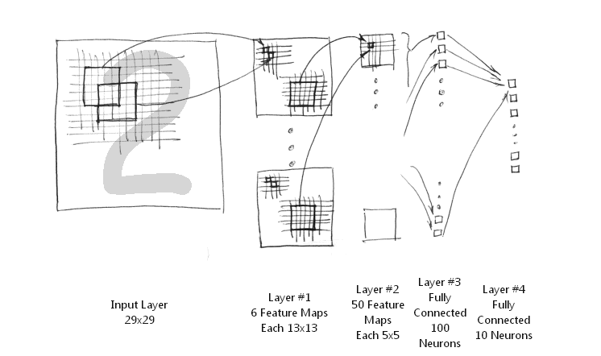

简化的LeNet-5系统包括输入层的话，只有5层结构，而原始LeNet-5结构不包含输入层就已经是7层网络结构了。它实现下采样非常简单，直接取其第一个位置节点上的值可以了。

1. 输入层。MNIST手写数字图像的大小是28x28的，这里通过补零扩展为29x29的大小。这样输入层神经节点个数为29x29等于841个。

2. 第一层。由6张不同的特征映射图组成。每一张特征图的大小是13x13. 注意，由于卷积窗大小为5x5，加上下采样过程，易得其大小为13x13. 所以, 第二层共有6x13x13等于1014个神经元节点。每一张特征图加上偏置共有5x5+1等于26个权值需要训练，总共有6x26等于156个不同的权值。即总共有1014x156等于26364条连接线。

3. 第二层。由50张不同的特征映射图组成。每一张特征图的大小是5x5. 注意，由于卷积窗大小为5x5，加上下采样过程，易得其大小为5x5. 由于上一 层是由多个特征映射图组成，那么，如何组合这些特征形成下一层特征映射图的节点呢？简化的LeNet-5系统采用全部所有上层特征图的组合。也就是原始LeNet-5 特征映射组合图的最后一列的组合方式。因此，总共有5x5x50等于1250 个神经元节点，有(5x5+1)x6x50等于7800 个权值，总共有1250x26等于32500条连接线。

4. 第三层。 这一层是一个一维线性排布的网络节点,与前一层是全连接的网络，其节点个数设为为100，故而总共有100x(1250+1)等于125100个不同的权值，同时，也有相同数目的连接线。

5. 第四层。这一层是网络的输出层，如果要识别0-9数字的话，就是10个节点。该层与前一层是全连接的，故而，总共有10x(100+1)等于1010个权值，有相同数目的连接线。

4. 卷积神经网络的实现问题
网上可以下载到很多关于卷积神经网络的源码，其中有matlab的，也有C++的。如果自己编程，需要注意些什么问题呢？
由于卷积神经网络采用BP网络相同的算法。所以，采用现有BP网络就可以实现。开源的神经网络代码FAAN可以利用。这个开源的实现采用了一些代码优化技术，有双精度，单精度，定点运算三个不同的版本。
由于经典的BP网络是一个一维节点分布排列，而卷积神经网络是二维网络结构。所以，要把卷积神经网络的每一层，按照一定的顺序和规则映射为一维节点分布，然后，按照这个分布创建一个多层反向传播算法的网络结构，就可以按照一般的BP训练算法去学习网络参数。对于实际环境中新样本的预测，也采用BP算法中相同信号前向传递算法进行。具体细节也可以参考网上的一个开源代码，链接如下：
http://www.codeproject.com/Articles/16650/Neural-Network-for-Recognition-of-Handwritten-Digi

注：这个代码在创建CNN的时候有个明显的BUG，如果你看明白了我上面对简化的LeNet-5的结构描述，一眼就会找出问题所在。

第三篇，谈谈自己对最近几年颇为流行的受限波尔兹曼网络RBM的理解。我不打算详细描述其生物学运行机理和相关的算法推导过程，因为网络上已经有太多的教程可以参考。

1. 概述
前面描述的神经网络模型是一种确定的结构。而波尔兹曼网络是一种随机网络。如何来描述一个随机网络呢？很多书上有大量的篇幅介绍其原理。这里把它总结为以下两点。
第一，概率分布函数。由于网络节点的取值状态是随机的，从贝叶斯网的观点来看，要描述整个网络，需要用三种概率分布来描述系统。即联合概率分布，边缘概率分布和条件概率分布。要搞清楚这三种不同的概率分布,是理解随机网络的关键,这里向大家推荐的书籍是张连文所著的《贝叶斯网引论》。很多文献上说受限波尔兹曼是一个无向图，这一点也有失偏颇。从贝叶斯网的观点看，受限波尔兹曼网应该是一个双向的有向图。即从输入层节点可以计算隐层节点取某一种状态值的概率，反之亦然.

第二，能量函数。随机神经网络是根植于统计力学的。受统计力学中能量泛函的启发，引入了能量函数。能量函数是描述整个系统状态的一种测度。系统越有序或者概率分布越集中，系统的能量越小。反之，系统越无序或者概率分布越趋于均匀分布，则系统的能量越大。能量函数的最小值，对应于系统的最稳定状态。

2. 网络结构和学习算法

2.1 RBM网络结构如下：
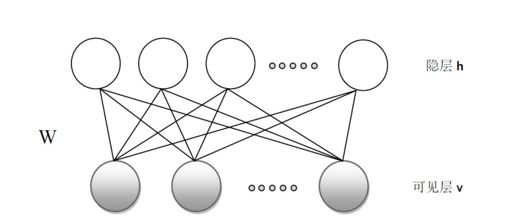

正如前面我们提到的，描述RBM的方法是能量函数和概率分布函数。实际上，把它们二者结合起来，也就是概率分布是能量函数的泛函，其能量泛函和联合概率分布如下：

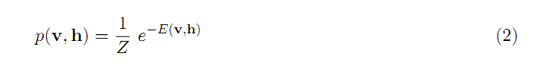
其中，上式中的Z是归一化系数，它的定义如下:
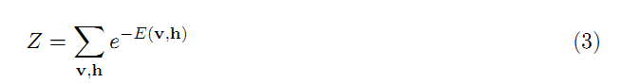
而输入层的边缘概率，是我们感兴趣的，它的计算如下：
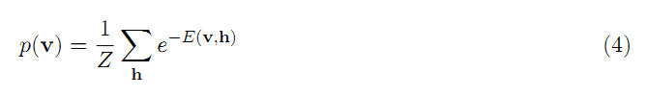
因为，网络学习的目的是最大可能的拟合输入数据。根据极大似然学习法则，我们的目的就是对所以的输入，极大化上面的公式(4)，公式4在统计学里也称作似然函数，更多的我们对其取对数，也就是对数似然函数，考虑所有的输入样本，其极大化对数似然函数的定义如下：
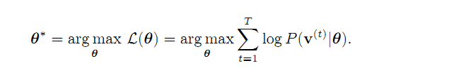(5)
注意，上面的公式中，多了个theta。theta就是网络的权值，包括公式(1)中的w,a,b,是网络学习需要优化的参数。其实在上面所有的公式中都有theta这个变量，只是为了便于描述问题，我把它们都给抹掉了。

2.2 对比度散度学习算法

根据公式5，逐步展开，运用梯度下降策略，可以推导出网络权值的更新策略如下：

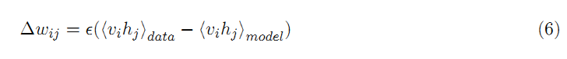
其中，第一项，是给定样本数据的期望，第二项是模型本身的期望。数据的期望，很容易计算，而模型的期望不能直接得到。一种典型的方法是通过吉布斯采样得到，而Hinton提出了一种快速算法，称作contrastive divergence算法。这种算法只需迭代k次，就可以获得对模型的估计，而通常k等于1. CD算法在开始是用训练数据去初始化可见层，然后用条件分布计算隐层；然后，再根据隐层，同样，用条件分布来计算可见层。这样产生的结果是对输入的一个重构。CD算法将上述公式6表示为：
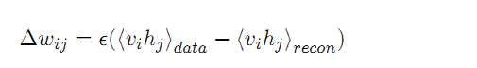(7)

具体算法流程可以看参考西安交大 张春霞等人的论文。

另外，网络上很多讲波尔兹曼机的文献都提到了模拟退火算法，但是在受限玻尔兹曼机里面却木有提到。个人认为是网络能量函数的定义里面对退火温度默认为1了。如果这个温度不是1，则应该在能量函数里面加上当前迭代的退火温度T，这时候，网络参数的学习率将会是一个逐步衰减的过程。Persistent Contrastivedivergence算法的迭代过程学习率是一个逐步衰减的过程，可以认为是考虑了退火过程的算法。

【deep learning学习笔记】读张春霞《受限波尔兹曼机简介》
这段时间在看RBM的东西，很多材料都罗列了很多公式、理论，显得自己很牛B的样子。不过到具体实现，get hands dirty，就没有了。BS这种装B资料！张春霞《受限波尔兹曼机简介》（收录于“中国科技论文在线”）是介绍RBM不可多得的好材料，理清理论思路，容易具体实现，给出实现经验，挺好的。下面是我的阅读笔记，基本上都是摘抄论文中的内容。
0. 引言
讲了讲历史，RBM对DBN的模拟，从而带来了deep learning的革命。
1 受限波尔兹曼机RBM的基本模型
介绍0-1状态的BM和RBM，同一类单元的条件独立性，激活概率等。
2. 基于对比散度的RBM快速学习算法
RBM的任务就是对输入样本进行特征提取，提取的特征的好坏，表现在重构输入样本的时候，是否与原始样本足够相似。所以目标函数就是输入样本的似然函数。利用“同一类单元节点概率的独立性”，最终得到RBM更新公式为：
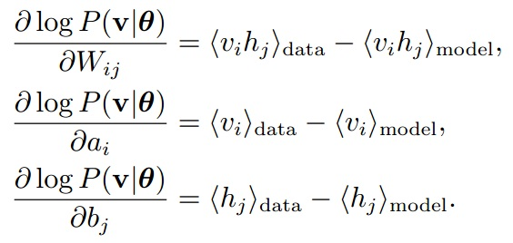
其中，<v_i, h_j>|model 的计算量是节点个数的指数级的函数，计算量太大，所以用CD-k算法。而CD-k的核心是用Gibbs采样来对<v_i, h_j>|model 进行模拟。
2.1 Gibbs采样
原理是基于Markov链的Monte Carlo（MCMC）方法。具体做法如下：
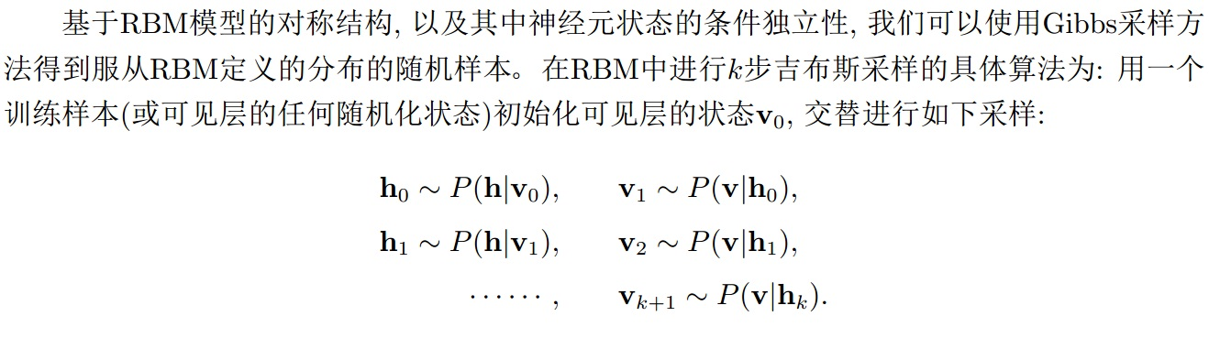
通过Gibbs采样，就<v_i, h_j>|reconstruct来代替<v_i, h_j>|model了。
2.2 CD-k算法
直接贴算法过程了，如下：
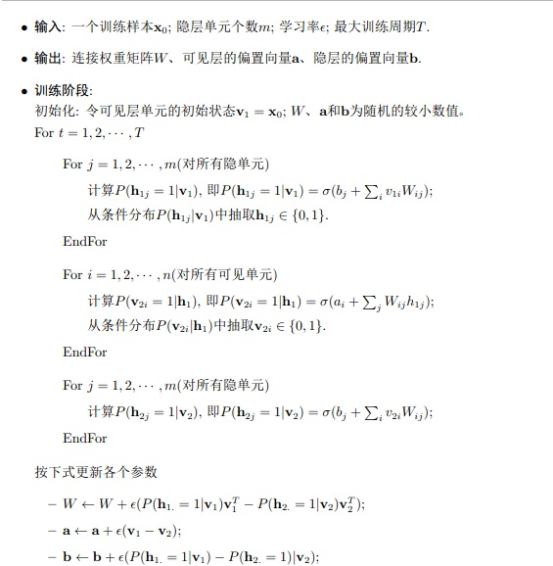
权值更新中，所需的各个变量都在Gibbs采样中计算了，直接带到算法去就行了。
在此基础上，还有很多算法改进。文中列出的有，持续对比散度（persistent contrastive divergence, PCD）算法，该算法不再使用Gibbs采样，且学习率是不断衰减的。进一步地，还有快速持续对比散度（fast persistent contrastive divergence, FPCD）算法。

3 RBM的参数设置
3.1 小批量数据及其容量
上面的CD算法是针对某一个特定的训练样本的，在实际过程中，可以采用一批训练样本，一方面加快训练速度，另一方面可以利用GPU的矩阵运算。那么批量选择多少个样本为好？文中说，如果RBM用在分类问题上，则批量样本尽量能保证每个类别的样本都有一个。
3.2 学习率
权重更新量为权重的10E-3倍左右。
3.3 权重和偏置的初始值
一般来讲，连接权重W可以初始化为正态分布N(0, 0.01)的数值。隐含单元的偏置，设置为零。显示单元的偏置，设置为log(p_i/(1-p_i))，其中p_i为第i个显示单元在训练样本中处于激活状态的比率。
3.4 动量学习率
类似BP算法中的动量设置。权重更新方向不仅仅和梯度有关系，而且和上一次更新的权重有关系。
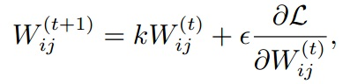
k的值可以取0.5，到学习后期可以0.9。
3.5 权衰减
在目标函数中可以引入二项范数，作为惩罚项。
3.6 隐单元个数
文中建议估计数据的比特数，用这个数字乘以训练样本的个数，然后降低一个数量级，就是隐单元的个数。

4. RBM的评估算法
重构误差，已经足够好用了。就是重构的单元与真实的训练样本的平方差。

5. 基本RBM模型的变形算法
几个变形都比较玄，不是要用到的话，不用看。

第四篇，谈谈我对逻辑回归和softmax回归的一点理解。网络上对逻辑回归和softmax回归论述也很多，包括各种不同语言的代码，都可以下载到。

1. 逻辑回归源于线性回归模型。
线性回归问题的自变量是连续变量，而逻辑回归问题的自变量一般是取值为离散的名义变量，例如，男，女。逻辑回归是对因变量和自变量之前发生关系的概率解释。例如，某种疾病的发生与抽烟的关系，这种关系可以解释为抽烟会导致这种疾病发生的概率值。当逻辑回归用于分类的时候，分类器的阈值点就是0.5。

2. 优化算法
回归问题是统计学里面最基础的问题。在统计学里面，一般采用最大似然和最小二乘法直接导出解析解。具体可以参考任何一般统计学的教材。其解析解里面有一个矩阵的逆。求逆和伪逆运算有一些快速算法可以利用。所以对于数据量小的回归问题，直接用解析解就可以快速的得到模型的参数。而对于数据挖掘，海量数据导致内存的开销巨大，这时候直接求解析解是不现实的。于是，在机器学习相关的教程里面，对于回归问题，描述的都是迭代算法。基于随机梯度下降的迭代算法的好处是，内存开销小。

3. 对开源softmax回归的一点解释
对深度学习的开源代码中有一段softmax的代码，下载链接如下：
https://github.com/yusugomori/DeepLearning
这个开源的代码是实现了深度网络的常见算法，包括c，c++，java，python等不同语言的版本。

softmax回归中有这样一段代码：
[cpp] view plaincopyprint?
- void LogisticRegression_softmax(LogisticRegression *this, double *x) {
- int i;
- double max = 0.0;
- double sum = 0.0;

- for(i=0; i<this->n_out; i++) if(max < x[i]) max = x[i];
- for(i=0; i<this->n_out; i++) {
- x[i] = exp(x[i] - max);
- sum += x[i];
- }

- for(i=0; i<this->n_out; i++) x[i] /= sum;
- }

乍一看这段代码，发现它和文献中对softmax模型中参数优化的迭代公式中是不一样！其实，如果没有那个求最大值的过程，直接取指数运算就一样的。而加一个求最大值的好处在于避免数据的绝对值过小，数据绝对值太小可能会导致计算一直停留在零而无法进行。就像对数似然函数，似然函数取对数防止概率过小一样。

第六篇，简要描述深度神经网络模型。

1. 自联想神经网络与深度网络

自联想神经网络是很古老的神经网络模型，简单的说，它就是三层BP网络，只不过它的输出等于输入。很多时候我们并不要求输出精确的等于输入，而是允许一定的误差存在。所以，我们说，输出是对输入的一种重构。其网络结构可以很简单的表示如下：
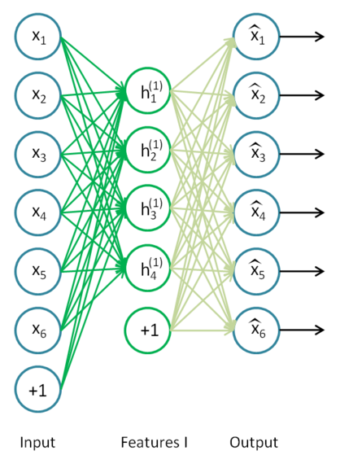

如果我们在上述网络中不使用sigmoid函数，而使用线性函数，这就是PCA模型。中间网络节点个数就是PCA模型中的主分量个数。不用担心学习算法会收敛到局部最优，因为线性BP网络有唯一的极小值。

在深度学习的术语中，上述结构被称作自编码神经网络。从历史的角度看，自编码神经网络是几十年前的事情，没有什么新奇的地方。
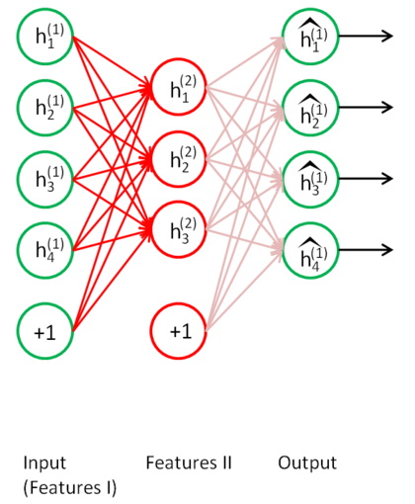

既然自联想神经网络能够实现对输入数据的重构，如果这个网络结构已经训练好了，那么其中间层，就可以看过是对原始输入数据的某种特征表示。如果我们把它的第三层去掉，这样就是一个两层的网络。如果，我们把这个学习到特征再用同样的方法创建一个自联想的三层BP网络，如上图所示。换言之，第二次创建的三层自联想网络的输入是上一个网络的中间层的输出。用同样的训练算法，对第二个自联想网络进行学习。那么，第二个自联想网络的中间层是对其输入的某种特征表示。如果我们按照这种方法，依次创建很多这样的由自联想网络组成的网络结构，这就是深度神经网络，如下图所示：
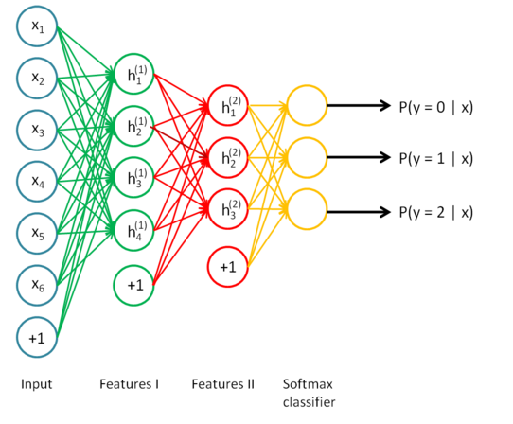
注意，上图中组成深度网络的最后一层是级联了一个softmax分类器。

深度神经网络在每一层是对最原始输入数据在不同概念的粒度表示，也就是不同级别的特征描述。

这种层叠多个自联想网络的方法，最早被Hinton想到了。

从上面的描述中，可以看出，深度网络是分层训练的，包括最后一层的分类器也是单独训练的，最后一层分类器可以换成任何一种分类器，例如SVM，HMM等。上面的每一层单独训练使用的都是BP算法。 相信这一思路，Hinton早就实验过了。

2. DBN神经网络模型
使用BP算法单独训练每一层的时候，我们发现，必须丢掉网络的第三层，才能级联自联想神经网络。然而，有一种更好的神经网络模型，这就是受限玻尔兹曼机。使用层叠波尔兹曼机组成深度神经网络的方法，在深度学习里被称作深度信念网络DBN，这是目前非常流行的方法。下面的术语，将把自联想网络称作自编码网络autoencoder.。通过层叠自编码网络的深度网络在深度学习里另外一个属于叫栈式自编码网络。

经典的DBN网络结构 是由若干层 RBM 和一层 BP 组成的一种深层神经网络, 结构如下图所示.
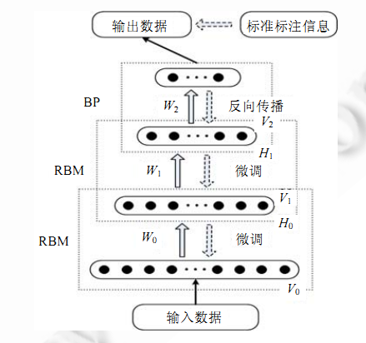
DBN 在训练模型的过程中主要分为两步:
第 1 步：分别单独无监督地训练每一层 RBM 网络,确保特征向量映射到不同特征空间时,都尽可能多地保留特征信息;
第 2 步：在 DBN 的最后一层设置 BP 网络,接收 RBM 的输出特征向量作为它的输入特征向量,有监督地训练实体关系分类器.而且每一层 RBM 网络只能确保自身层内的 权值对该层特征向量映射达到最优,并不是对整个 DBN 的特征向量映射达到最优,所以反向传播网络还将错误信息自顶向下传播至每一层 RBM,微调整个 DBN 网络.RBM 网络训练模型的过程可以看作对一个深层 BP 网络权值参数的初始化,使DBN 克服了 BP 网络因随机初始化权值参数而容易陷入局部最优和训练时间长的缺点.

上述训练模型中第一步在深度学习的术语叫做预训练，第二步叫做微调。最上面有监督学习的那一层，根据具体的应用领域可以换成任何分类器模型，而不必是BP网络。

3. 深度信念网络的应用

由于自编码网络可以对原始数据在不同概念的粒度上进行抽象，深度网络一种自然的应用是对数据进行压缩或者叫降维。
胡邵华等，他们用一种自编码网络实现了对经典的"瑞士卷"数据的重构:
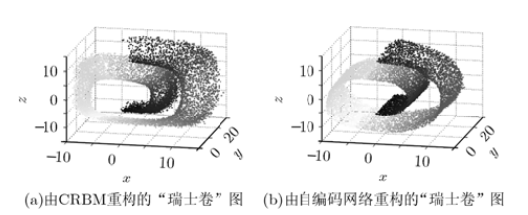
" 瑞士卷"数据是经典的机器学习中难于分类的数据之一，其隐含的数据内在模式难以在二维数据中描述。然而， 胡邵华等，采用深度信念网络实现了对三维瑞士卷数据的2维表示，其自编码网络节点大小依次为3-100-50-25-10-2. 具体的实现细节请参考文献：胡邵华、宋耀良：基于autoencoder网络的数据降维与重构。

深度神经网络的另一个常见的应用是特征提取。
文献：Philippe Hamel and Douglas Eck, LEARNING FEATURES FROM MUSIC AUDIO WITH DEEP BELIEF NETWORKS.
通过训练一个5层的深度网络提取音乐的特征，用于音乐风格的分类，其分类精度比基于梅尔倒谱系数特征分类的方法提到了14个百分点。
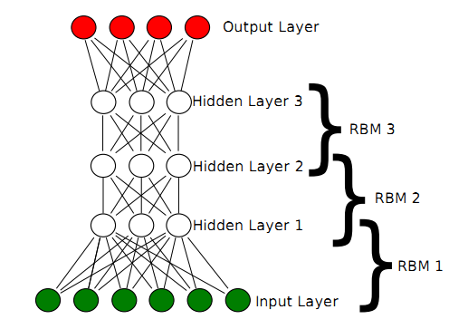
他们的实现思路非常简单，用上述层叠的多个RBM网络组成深度网络结构来提取音乐的特征。输入的原始数据是经过分帧，加窗之后的信号的频谱。分类器采用的是支撑矢量机SVM。对比的方法则是提取MFCC特征系数，分类器同样采用SVM。更多的细节和实验结果可以参考上面提到的文献。
深度网络是一种良好的无监督学习方法，其特征提取功能能够针对不同概念的粒度大小，能够在很多领域得到广泛的应用。通常，DBN主要用于对一维数据的建模比较有效，例如语音。而通过级联多层卷积网络组成深度网络的模型主要用于二维数据，例如图像等。

